

**פרויקט גמר**

**"מבוא לתכנות בסביבת אינטרנט"**

**2021**

אתר בנושא המלצות ספרים בשילוב עם טכנולוגיית ASP.NET, JavaScript ו-HTML

**שם בית הספר:** חט"ע דה שליט על שם עמוס דה שליט

**שם הפרויקט:** אתר בטכנולוגיית ASP.NET בנושא המלצות ספרים

**שם התלמיד:** הילה רהימפור

**תעודת זהות:** 327075511

**שם המנחה:** איזבלה טבלין

**שם החלופה:** מבוא לתכנות בסביבת אינטרנט

**תאריך הגשה:** 6-7/6/2021

|  |  |  |
| --- | --- | --- |
| **אימייל מנהל אתר** | **סיסמת מנהל** | **דף כניסה** |
| admin | admin | SignIn.aspx |

**תוכן עניינים**

טופס הערכה 4

מבוא 6

מטרת האתר 6

תודות 6

קהל היעד 6

תיאור האתר 6

האתר ואני 7

כלי פיתוח 8

הפעלת האתר 8

מפת האתר 9

מבנה בסיס הנתונים 10

קוד האתר 11

דף הבית 11

דף רישום לאתר 12

SignUp.aspx 13

SignUp.aspx.cs 16

דפי קוד שרת 18

ChangeAuthor.aspx 18

ChangeAuthor.aspx.cs 21

ChangeBook.aspx 22

ChangeBook.aspx.cs 25

ChangePass.aspx 27

ChangePass.aspx.cs 30

Delete.aspx 31

Delete.aspx.cs 32

EditUser.aspx 34

EditUser.aspx.cs 36

SignIn.aspx 38

SignIn.aspx.cs 39

מנהל האתר 41

**דף המנהל** 41

**קבצי מנהל** 41

AdminEdit.aspx.cs 41

Control.aspx.cs 43

CountDataAuthor.aspx.cs 44

CountDataBook.aspx.cs 45

RemoveUser.aspx.cs 46

SearchByAuthor.aspx 47

SearchByAuthor.aspx.cs 48

SearchByBook.aspx 49

SearchByBook.aspx.cs 50

SearchByEmail.aspx 51

SearchByEmail.aspx.cs 52

ShowAllData.aspx.cs 53

# **טופס הערכה**

|  |  |
| --- | --- |
| **בית הספר:** תיכון דה שליט | **שם התלמיד:** הילה רהימפור **תעודת זהות:** 327075511 |
| **נושא העבודה:** המלצות ספרים | |

|  |  |  |  |
| --- | --- | --- | --- |
| הנושא | מירב הנקודות | ניקוד | הערות |
| **תיק עבודה מסודר וברור**  ·          תיק עבודות התלמיד חייב להיות זמין בעת הבחינה.  ·          התיק חייב להיות מסודר, רשמי וייצוגי (עטוף או כרוך).  ·          הגשת כל החלקים הנדרשים בפרויקט:  ·         שם העבודה,  שם התלמיד, לוגו של בית הספר, נושא העבודה  ·         סביבת הפיתוח  ·         תיעוד והסבר הפתרון:  - הסבר מפורט של הפרויקט (מטרה, יעדים, טכנולוגיה, שימושים).  - תרשים זרימה של הפרויקט לפי שמות קבצים.  - תרשים זרימה של מימוש טופס הזנת נתונים או הצגת נתונים, שאילתה. כולל מבנה רשת האינטרנט.  ·         קוד התכנית ותקליטון  דפי קוד של פונקציות לאימות טופס או כל פונקציה אחרת שנעשה בה שימוש בפרויקט.  אין צורך לצרף דפי html של הפרויקט. | 10 |  |  |
| **היקף והשגת מטרות הפרויקט**  ·     עומד בדרישות החובה (15 נק`)  הפרויקט עובד וכל המטרות שהוגדרו מבוצעות:     טופס הרשמה וטופס התחברות     שימוש ב-Session וב-  Application     הוגדרה טבלה בעלת 4 תכונות מחרוזת ואחת שאיננה מחרוזת     שימוש בזיהוי משתמש     שימוש בשאילתות Select, Insert, Update, Delete  ·    נכונות האלגוריתם והתכנית (15 נק`)  תיבדק על ידי הצבת ערכים לא נכונים ובדיקה שיש פתרון באלגוריתם לערכים אלו.   דוגמאות: הזנת ערך מספרי לשדה טקסט.    שדה לא ריק  ·    איכות הפתרון (5 נק`)  תיבדק לפי יעילות ובדיקה של האפשרויות לטעות בהזנת הנתונים כמו כן הכוונה מתאימה לגולש לגבי כל סוג של טעות. | 35 |  |  |
| **שליטה בפרויקט ובתחום הדעת**  ·   הסבר הפרויקט וחלקיו (20 נק`)  תלמיד צריך לדעת להסביר את הפונקציות בהן השתמש (java script ,vb script) ולהסביר לפי אילו אירועים השתמש בכדי להפעיל את הפונקציות.  תלמיד צריך להסביר כיצד ממומש קוד asp בתכנית (הסבר מצורף). התלמיד יכול להשתמש בתרשימי הזרימה בכדי להסביר או לענות על השאלות.  רמת הפרויקט צריכה להימדד לפי מספר רמות. כל רמה תעניק לתלמיד ציון נוסף מתוך סך הציון האפשרי בשלב זה. (פרוט הרמות מצורף).  ·   שליטה בתכנים של החלופה (15 נק`)         שאלות תיאורטיות על תכני החלופה, תוך הצמדות לפרויקט של התלמיד. לדוגמה: היכן מתבצע קטע קוד מסויים? (בצד שרת או בצד לקוח)          מה ההבדל בין Session ל- Application?  על פי שיקול דעת הבוחן ניתן להסתפק בהסבר הפרויקט וחלקיו ולא לשאול על תכנים של החלופה. | 35 |  |  |
| **שינויים והרחבות במהלך הבחינה:**  ניתן לבקש מהתלמיד לבצע שינוי ב:   1. קוד תצוגה או צד לקוח. 2. שאילתת sql או קוד צד שרת. | 20 |  |  |
| ציון הבחינה | 100 |  |  |

**הערה: ניתן להוסיף לתלמיד עד 5 נקודות במידה ואיכות ומורכבות הפרויקט הם מעל הנדרש. בכל מקרה הציון המקסימלי לא יעלה על 100.**

**שם הבוחן: _______________                   חתימה: ____________________**

# **מבוא**

## **מטרת האתר**

מטרת האתר שלי היא לתת למשתמשי האתר תוכן הקשור לספרי נוער בתחומים שונים בין היתר המלצות ספרים.

מטרה נוספת היא לעודד בני נוער שונים לקרוא ולהציג להם שקריאת ספרים יכולה להיות פעולה מהנה לביצוע בזמנם הפנוי.

כמו כן, האתר שואף לקשר בין בני נוער על ידי תחום עניין משותף- אהבה לספרים.

## **תודות**

אני רוצה להודות למורתי- איזבלה טבלין על העזרה בבניית האתר ועל ההנחייה במהלך השנה. אני רוצה להודות לחבריי שעזרו לי בפתרון הקשיים במהלך פניית האתר- על הסבלנות שלהם והעזרה הרבה שלהם במהלך יצירת הפרויקט. אני מודה גם להוריי ולמשפחתי היקרה שעודדה ומעודדת אותי ללמוד, להחכים ותמיד לחשוב בצורה אחרת.

## **קהל היעד**

קהל היעד של האתר הוא בני נוער האוהבים לקרוא ספרים שונים ומחפשים המלצות ספרים שונות. אתר זה מופנה גם לבני נוער שרוצים להתחיל לקרוא.

## **תיאור האתר**

האתר עוסק בנושא של המלצות ספרים לבני נוער ותכנים נוספים כמו טריוויה וסקרים הקשורים לספרים. באתר ישנן תמונות של הספרים עליהם מופיעות המלצות באתר.

גולש שאינו רשום לאתר, יכול לראות את דף הבית בלבד ואת דף ההרשמה והכניסה.

גולש שרשום לאתר, יכול לראות את דף הבית, 4 המלצות לספרים שונים ("מוחות אפלים", "אחד מאיתנו משקר", "אני אהיה שם" ו"סיפור של קסם"), סקר על כמות הספרים שקראו בחודש האחרון, טריוויה על ספרים וסופרים, עמודי עריכת נתונים של המשתמש (שינוי סיסמה, שינוי ספר אהוב, שינוי סופר אהוב), עמוד מחיקת המשתמש ודף התנתקות מהמשתמש.

מנהל האתר, יכול לראות את כל התכנים שגולש רשום רואה אך בנוסף, הוא יכול לערוך את פרטיהם של כל המשתמשים באתר ולמחוק אותם על ידי דף פאנל הניהול ולצפות בפרטים של כל משתמש על ידי דף המראה את כל המידע (ShowAllData). כמו כן, למנהל יש דף הסופר את כמות המשתמשים על פי הסופר האהוב ועל פי הספר האהוב, דף המאפשר חיפוש של משתמשים שונים באתר על ידי אימייל, סופר אהוב וספר אהוב.

בנוסף, לאתר יש צ'אט הודעות שרק הרשומים לאתר והמנהלים יכולים לכתוב בו אבל תוכן הצ'אט עצמו פתוח לכולם- אפילו לגולשים שאינם רשומים לאתר. צ'אט ההודעות נמצא בדף הבית של האתר.

הרישום לאתר מתבצע על ידי טופס ובו השדות: שם פרטי, שם משפחה, כתובת דואר אלקטרוני, סופר אהוב, ספר אהוב וסיסמה מסוג מחרוזת. כמו כן, ישנו שדה נוסף מסגנון בוליאני המגדיר אם המשתמש מנהל או לא. סימון שדה זה כנכון (כלומר, המשתמש הוא מנהל), יכול להתבצע על ידי מנהל אחר בלבד או בצורה ידנית במסד הנתונים. שדה זה מסומן כלא נכון (false) כברירת מחדל בכל הרשמה של משתמש.

בעת ביצוע ההרשמה, מתבצעות בדיקות תקינות של השדות השונים. הנרשמים מחויבים למלא את כל השדות ובצורה תקינה.

ההתחברות לאתר מתבצעת על ידי הזנת נתונים- כתובת דואר אלקטרוני וסיסמה.

לאחר ההרשמה או ההתחברות, המשתמשים יעברו באופן אוטומטי לדף הבית של האתר ויפתחו בפניהם דפי התוכן השונים. בעת התחברות מנהל, הוא יועבר באופן אוטומטי לפאנל הניהול וגם אצלו יפתחו דפי התוכן השונים המותאמים לו.

## **האתר ואני**

בחרתי לבנות אתר זה משום שאני מאוד אוהבת לקרוא בזמני הפנוי ורציתי להעביר את החוויה הזו לבני נוער נוספים.

במהלך בניית האתר, לא היו לי קשיים רבים אך לפעמים הסתבכתי עם כתיבת הדפים השונים באתר והיו דברים שבהתחלה לא עבדו לי. כמו כן, לקח לי זמן לעצב את האתר אבל בסופו של דבר אני מרוצה מהתוצאה.

במהלך העבודה למדתי על סבלנות והשקעה. הייתי צריכה לעבוד הרבה על האתר על מנת שאני אהיה מרוצה ממנו ושהוא יעבוד. במהלך העבודה על הפרויקט, לפעמים היו דברים שלא עבדו לי ונהייתי מעט מתוסכלת. לכן, השקעתי רבות על האתר ולפעמים הייתי צריכה להיות סבלנית כדי להבין מה היו הטעויות שלי בבניית האתר ולתקן אותן בסבלנות ובתשומת לב רבה.

## **כלי פיתוח**

* האתר נבנה בטכנולוגיית ASP.NET
* האתר נכתב בתוכנה Visual Studio 2019
* שפות התכנות היו JavaScript ו-C#
* השאילתות בוצעו על שפת SQL
* שפת התגיות הייתה HTML
* עיצוב האתר נעשה על ידי שימוש בקובץ CSS

## **הפעלת האתר**

לצורך כניסה בתור משתמש (רגיל), יש להזין את הפרטים הבאים בקובץ SignIn:

כתובת דואר אלקטרוני: user

סיסמה: user

לצורך כניסה בתור מנהל האתר, יש להזין את הפרטים הבאים בקובץ SignIn:

כתובת דואר אלקטרוני: admin

סיסמה: admin

**מפת האתר**

# **מבנה בסיס הנתונים**

**טבלת משתמשים**

|  |  |  |
| --- | --- | --- |
| **שם השדה** | **סוג נתונים** | **תיאור** |
| fName | טקסט | שם פרטי |
| lName | טקסט | שם משפחה |
| email | טקסט | כתובת דואר אלקטרוני |
| fBook | טקסט | ספר אהוב |
| fAuthor | טקסט | סופר אהוב |
| password | טקסט | סיסמה |
| isAdmin | משתנה בוליאני | האם מנהל |

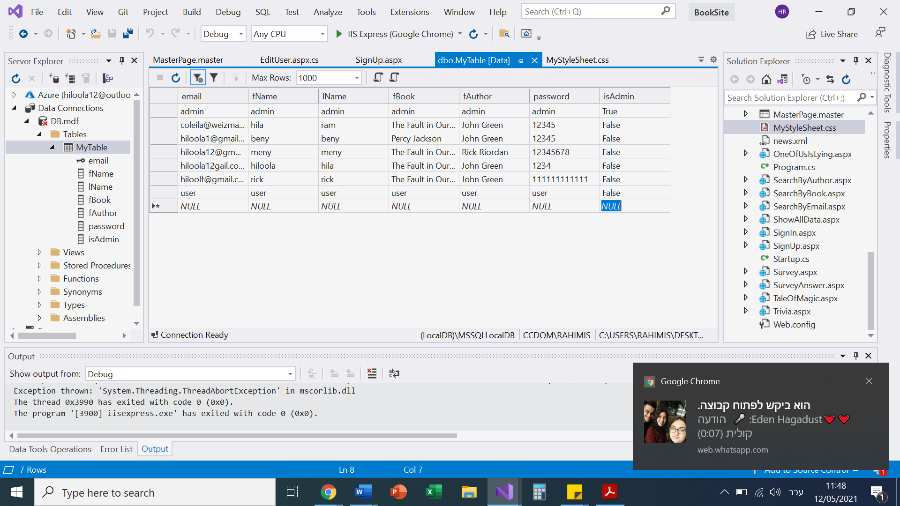

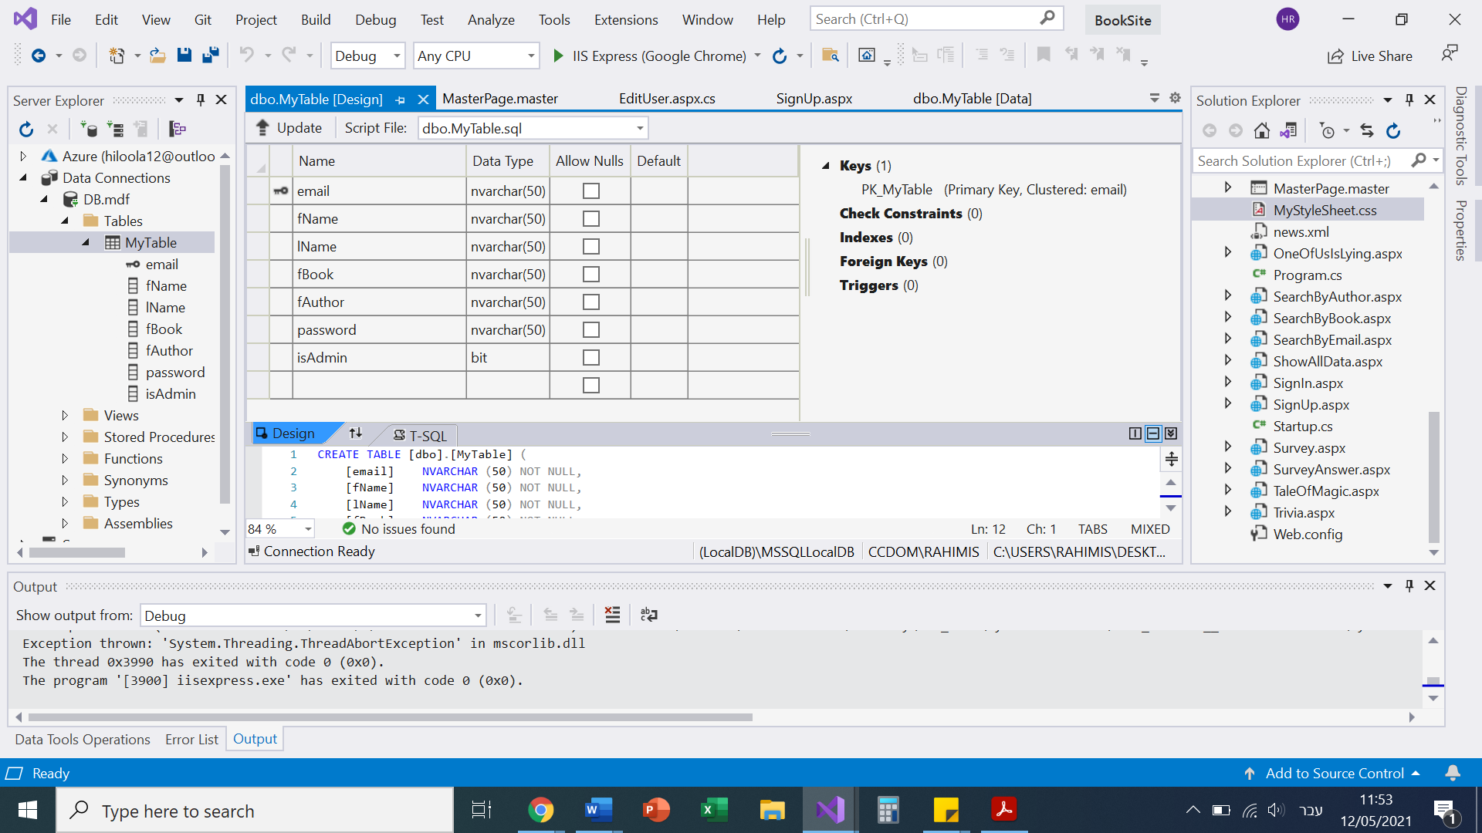

# **קוד האתר**

## **דף הבית**

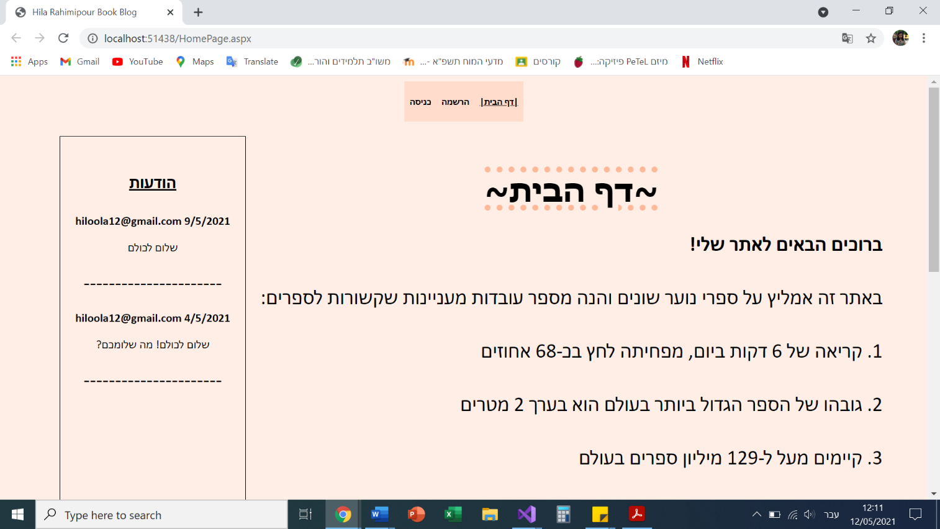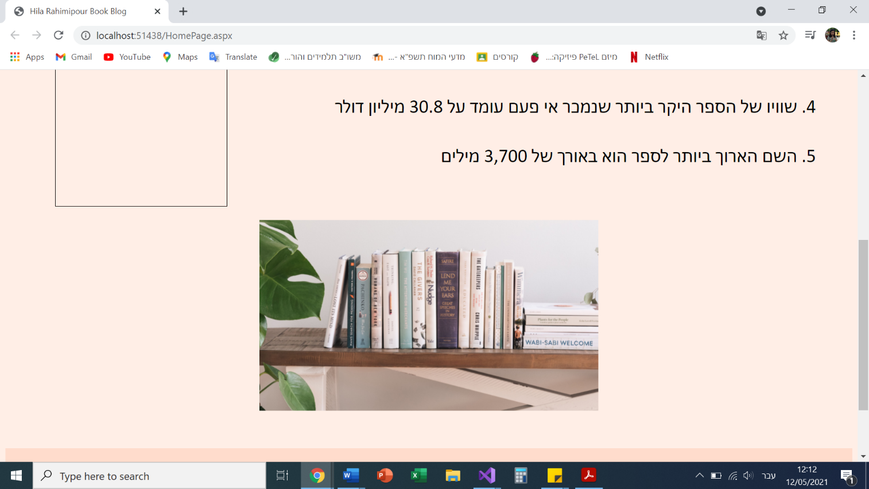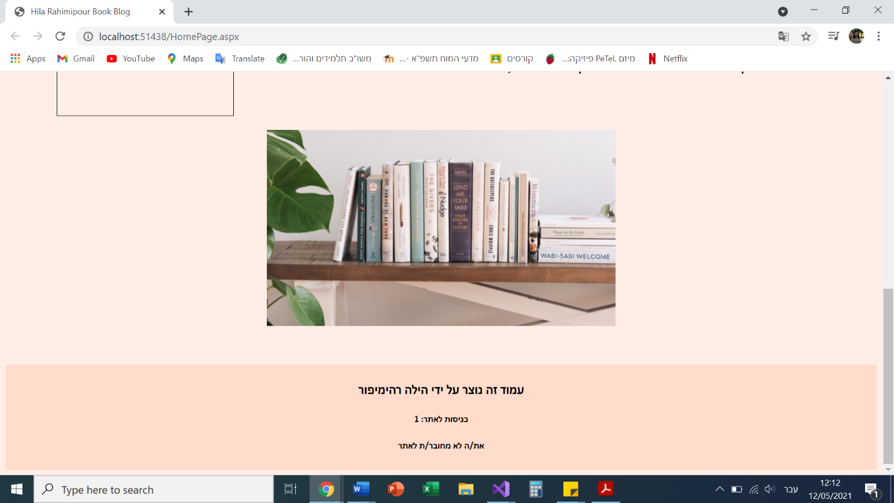

## **דף רישום לאתר**

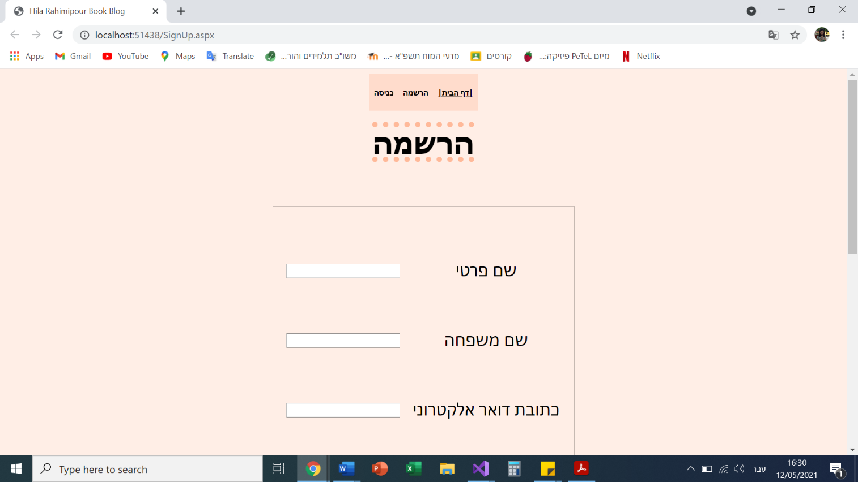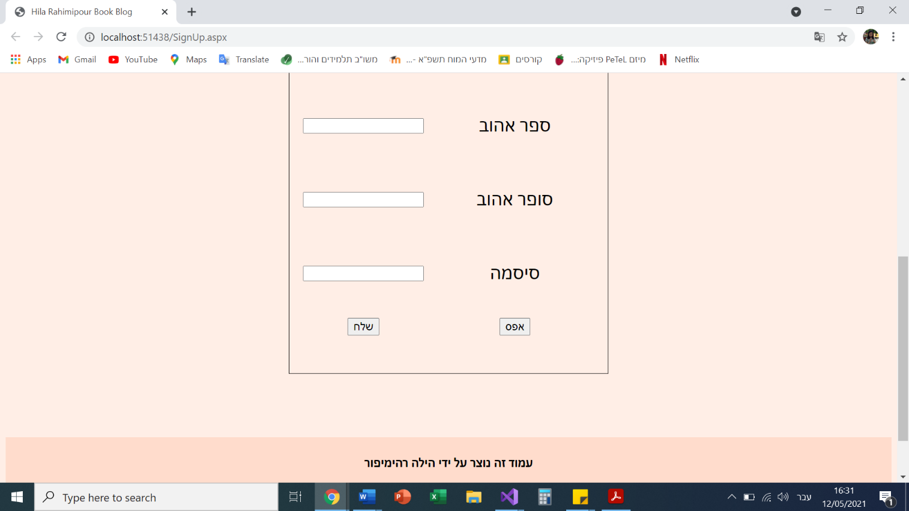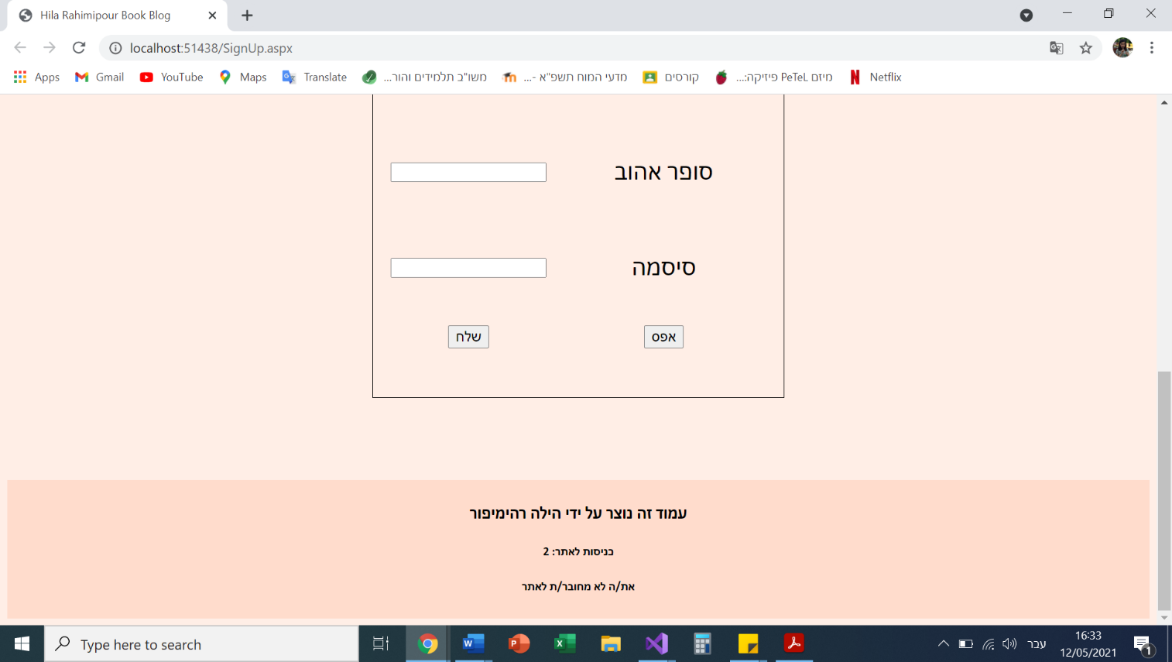

## **SignUp.aspx**

<%@ Page Title="" Language="C#" MasterPageFile="~/MasterPage.master" AutoEventWireup="true" CodeFile="SignUp.aspx.cs" Inherits="SignUp" %>

<asp:Content ID="Content1" ContentPlaceHolderID="head" Runat="Server">

<script type="text/javascript">

var msg = "";

function isEmpty(str) {

if (str.trim().length == 0)

return false;

else

return true;

}

//function isNum(str) {

// var badChar = "1234567890";

// for (var i = 0; i < str.length; i++)

// for (var j = 0; j < badChar.length; j++)

// if (str.charAt(i) == badChar.charAt(j))

// return false;

// return true;

//}

function isValidSt(str) {

var quote = "\"";

var badChar = "!@#$%^&*()+=<>[]{}_1234567890";

for (var i = 0; i < str.length; i++)

for (var j = 0; j < badChar.length; j++)

if (str.charAt(i) == badChar.charAt(j))

return false;

if (str.indexOf(quote) != -1)

return false;

return true;

}

function email(str) {

var sign = str.indexOf("@");

var signSplit = str.split("@").length;

var len = str.length;

var dot = str.indexOf(".");

var dotSplit = str.split(".");

if (sign == -1 || signSplit != 2 || sign == (len - 1) || dot == (len - 1) || dot == -1 || (dot - 1 == sign) || (sign - 1 == dot))

return false;

for (var i = 0; i < dotSplit.length; i++) {

var txt = dotSplit[i];

var dotI = txt.indexOf(".");

if (dotI == 0 || dotI == txt.length - 1)

return false;

}

return true;

}

function isValidStE(str) {

var quote = "\"";

var badChar = "!#$%^&*()+=<>[]{}_אבגדהוזחטיכלמנסעפצקרשתןםךףץ";

for (var i = 0; i < str.length; i++)

for (var j = 0; j < badChar.length; j++)

if (str.charAt(i) == badChar.charAt(j))

return false;

if (str.indexOf(quote) != -1)

return false;

return true;

}

function check() {

if (!isEmpty(document.getElementById("fName").value))

msg += "הכנס שם פרטי" + "<br/>";

if (!isValidSt(document.getElementById("fName").value))

msg += "אותיות בלבד בשם פרטי" + "<br/>";

if (!isEmpty(document.getElementById("lName").value))

msg += "הכנס שם משפחה" + "<br/>";

if (!isValidSt(document.getElementById("lName").value))

msg += "אותיות בלבד בשם משפחה" + "<br/>";

if (!isEmpty(document.getElementById("email").value))

msg += "הכנס כתובת דואר אלקטרוני" + "<br/>";

if (!email(document.getElementById("email").value) || !isValidStE(document.getElementById("email").value))

msg += "כתובת דואר אלקטרוני לא תקינה" + "<br/>";

if (!isEmpty(document.getElementById("fBook").value))

msg += "הכנס ספר אהוב" + "<br/>";

if (!isValidSt(document.getElementById("fBook").value))

msg += "אותיות בלבד בספר אהוב" + "<br/>";

if (!isEmpty(document.getElementById("fAuthor").value))

msg += "הכנס סופר אהוב" + "<br/>";

if (!isValidSt(document.getElementById("fAuthor").value))

msg += "אותיות בלבד בסופר אהוב" + "<br/>";

if (!isEmpty(document.getElementById("password").value))

msg += "הכנס סיסמה" + "<br/>";

if (document.getElementById("password").value.length <= 8)

msg += "סיסמה באורך של 8 תווים לפחות" + "<br/>";

if (msg.length == 0) {

return true;

}

else {

document.getElementById("msg").innerHTML = msg;

msg = "";

return false;

}

}

</script>

<style>

p{

font-size:18px;

text-align:right;

line-height: 25px;

}

</style>

</asp:Content>

<asp:Content ID="Content2" ContentPlaceHolderID="ContentPlaceHolder1" Runat="Server">

<div class="flex-container">

<div>

<h1>הרשמה</h1>

<br />

<form id="myForm" name="myForm" method="post" action="" onsubmit="return check()">

<table style="direction:rtl; width:450px; border: 1px solid black; padding:10px;">

<tr>

<td colspan="2">

<p style="text-align:center;">

<%=regStatus %>

</p>

</td>

</tr>

<tr>

<td>

<p>שם פרטי</p>

</td>

<td>

<input type="text" id="fName" name="fName" />

</td>

</tr>

<tr>

<td>

<p>שם משפחה</p>

</td>

<td>

<input type="text" id="lName" name="lName" />

</td>

</tr>

<tr>

<td>

<p>כתובת דואר אלקטרוני</p>

</td>

<td>

<input type="text" id="email" name="email" />

</td>

</tr>

<tr>

<td>

<p>ספר אהוב</p>

</td>

<td>

<input type="text" id="fBook" name="fBook" />

</td>

</tr>

<tr>

<td>

<p>סופר אהוב</p>

</td>

<td>

<input type="text" id="fAuthor" name="fAuthor" />

</td>

</tr>

<tr>

<td>

<p>סיסמה</p>

</td>

<td>

<input type="password" id="password" name="password" />

</td>

</tr>

<tr>

<td style="text-align:center;">

<input type="reset" id="reset" name="reset" value="אפס" style="font-size:16px;" />

</td>

<td style="text-align:center;">

<input type="submit" id="submit" name="submit" value="שלח" style="font-size:16px;"/>

</td>

</tr>

<tr>

<td colspan="2">

<p id="msg"> </p>

</td>

</tr>

</table>

</form>

<br /><br />

</div>

</div>

</asp:Content>

## **SignUp.aspx.cs**

using System;

using System.Collections.Generic;

using System.Linq;

using System.Web;

using System.Web.UI;

using System.Web.UI.WebControls;

public partial class SignUp : System.Web.UI.Page

{

public string regStatus;

protected void Page_Load(object sender, EventArgs e)

{

if (Request.Form["submit"] != null)

{

string fName = Request.Form["fName"];

string lName = Request.Form["lName"];

string email = Request.Form["email"];

string fBook = Request.Form["fBook"];

string fAuthor = Request.Form["fAuthor"];

string password = Request.Form["password"];

Session["Active"] = null;

if ((fName == "") || (lName == "") || (email == "") || (fBook == "") || (fAuthor == "") || (password == ""))

{

regStatus = "שגיאה במילוי המידע";

}

else

{

string fileName = "DB.mdf";

string table = "MyTable";

string selectQuery = "SELECT * FROM " + table + " WHERE email='" + Request.Form["email"] + "'";

if (MyAdoHelper.IsExist(fileName, selectQuery))

regStatus = "כתובת הדואר האלקטרוני נמצאת במערכת";

else

{

string sql = "INSERT INTO MyTable (email, fName, lName, fBook, fAuthor, password, isAdmin)";

sql += " VALUES('" + email + "','" + fName + "','" + lName + "','" + fBook + "','" + fAuthor + "','" + password + "','"+"False"+"')";

MyAdoHelper.DoQuery(fileName, sql);

regStatus = "המידע נקלט בהצלחה";

Session["User"] = "user";

Session["UserEmail"] = email + "";

}

}

}

}

}

# **דפי קוד שרת**

## **ChangeAuthor.aspx**

<%@ Page Title="" Language="C#" MasterPageFile="~/MasterPage.master" AutoEventWireup="true" CodeFile="ChangeAuthor.aspx.cs" Inherits="ChangeAuthor" %>

<asp:Content ID="Content1" ContentPlaceHolderID="head" Runat="Server">

<script type="text/javascript">

var msg = "";

function isEmpty(str) {

if (str.trim().length == 0)

return false;

else

return true;

}

//function isNum(str) {

// var badChar = "1234567890";

// for (var i = 0; i < str.length; i++)

// for (var j = 0; j < badChar.length; j++)

// if (str.charAt(i) == badChar.charAt(j))

// return false;

// return true;

//}

function isValidSt(str) {

var quote = "\"";

var badChar = "!@#$%^&*()+=<>[]{}_1234567890";

for (var i = 0; i < str.length; i++)

for (var j = 0; j < badChar.length; j++)

if (str.charAt(i) == badChar.charAt(j))

return false;

if (str.indexOf(quote) != -1)

return false;

return true;

}

function email(str) {

var sign = str.indexOf("@");

var signSplit = str.split("@").length;

var len = str.length;

var dot = str.indexOf(".");

var dotSplit = str.split(".");

if (sign == -1 || signSplit != 2 || sign == (len - 1) || dot == (len - 1) || dot == -1 || (dot - 1 == sign) || (sign - 1 == dot))

return false;

for (var i = 0; i < dotSplit.length; i++) {

var txt = dotSplit[i];

var dotI = txt.indexOf(".");

if (dotI == 0 || dotI == txt.length - 1)

return false;

}

return true;

}

function isValidStE(str) {

var quote = "\"";

var badChar = "!#$%^&*()+=<>[]{}_אבגדהוזחטיכלמנסעפצקרשתןםךףץ";

for (var i = 0; i < str.length; i++)

for (var j = 0; j < badChar.length; j++)

if (str.charAt(i) == badChar.charAt(j))

return false;

if (str.indexOf(quote) != -1)

return false;

return true;

}

function check() {

if (!isEmpty(document.getElementById("fName").value))

msg += "הכנס שם פרטי" + "<br/>";

if (!isValidSt(document.getElementById("fName").value))

msg += "אותיות בלבד בשם פרטי" + "<br/>";

if (!isEmpty(document.getElementById("lName").value))

msg += "הכנס שם משפחה" + "<br/>";

if (!isValidSt(document.getElementById("lName").value))

msg += "אותיות בלבד בשם משפחה" + "<br/>";

if (!isEmpty(document.getElementById("email").value))

msg += "הכנס כתובת דואר אלקטרוני" + "<br/>";

if (!email(document.getElementById("email").value) || !isValidStE(document.getElementById("email").value))

msg += "כתובת דואר אלקטרוני לא תקינה" + "<br/>";

if (!isEmpty(document.getElementById("fBook").value))

msg += "הכנס ספר אהוב" + "<br/>";

if (!isValidSt(document.getElementById("fBook").value))

msg += "אותיות בלבד בספר אהוב" + "<br/>";

if (!isEmpty(document.getElementById("fAuthor").value))

msg += "הכנס סופר אהוב" + "<br/>";

if (!isValidSt(document.getElementById("fAuthor").value))

msg += "אותיות בלבד בסופר אהוב" + "<br/>";

if (!isEmpty(document.getElementById("password").value))

msg += "הכנס סיסמה" + "<br/>";

if (document.getElementById("password").value.length <= 8)

msg += "סיסמה באורך של 8 תווים לפחות" + "<br/>";

if (msg.length == 0) {

return true;

}

else {

document.getElementById("msg").innerHTML = msg;

msg = "";

return false;

}

}

</script>

</asp:Content>

<asp:Content ID="Content2" ContentPlaceHolderID="ContentPlaceHolder1" Runat="Server">

<div class="flex-container">

<div>

<h1>שינוי סופר אהוב</h1>

<br />

<form id="myForm" name="myForm" method="post" action="" onsubmit="return check()">

<table style="direction:rtl; width:450px; border: 1px solid black; padding:10px;">

<tr>

<td colspan="2">

<p style="text-align:center;">

<%=regStatus %>

</p>

</td>

</tr>

<tr>

<td>

<p>כתובת דואר אלקטרוני</p>

</td>

<td>

<input type="text" id="email" name="email" />

</td>

</tr>

<tr>

<td>

<p>סיסמה</p>

</td>

<td>

<input type="text" id="pass" name="pass" />

</td>

</tr>

<tr>

<td>

<p>סופר אהוב חדש</p>

</td>

<td>

<input type="text" id="fAuthor" name="fAuthor" />

</td>

</tr>

<tr>

<td style="text-align:center;">

<input type="reset" id="reset" name="reset" value="אפס" style="font-size:16px;" />

</td>

<td style="text-align:center;">

<input type="submit" id="submit" name="submit" value="שלח" style="font-size:16px;" />

</td>

</tr>

<tr>

<td style="text-align:center;" colspan="2">

<p id="msg"></p>

</td>

</tr>

</table>

</form>

<br /><br />

</div>

</div>

</asp:Content>

## **ChangeAuthor.aspx.cs**

using System;

using System.Collections.Generic;

using System.Linq;

using System.Web;

using System.Web.UI;

using System.Web.UI.WebControls;

public partial class ChangeAuthor : System.Web.UI.Page

{

public string regStatus;

protected void Page_Load(object sender, EventArgs e)

{

if (Session["User"] == null)

Response.Redirect("Denied.aspx");

else

{

string FileName = "DB.mdf";

string TableName = "MyTable";

string SelectQuery = "";

string sql = "";

string email = Request.Form["email"];

string password = Request.Form["pass"];

string fAuthor = Request.Form["fAuthor"];

if (Request.Form["submit"] != null)

{

SelectQuery = "SELECT * FROM " + TableName + " WHERE email='" + email + "' AND password='" + password + "'";

sql = "UPDATE " + TableName + " SET fAuthor='" + fAuthor + "' WHERE email='" + email + "' AND password='" + password + "'";

if (MyAdoHelper.IsExist(FileName, SelectQuery))

{

MyAdoHelper.DoQuery(FileName, sql);

regStatus = "הסופר האהוב הוחלף";

}

else

regStatus = "משהו השתבש...";

}

}

}

}

## **ChangeBook.aspx**

<%@ Page Title="" Language="C#" MasterPageFile="~/MasterPage.master" AutoEventWireup="true" CodeFile="ChangeBook.aspx.cs" Inherits="ChangeBook" %>

<asp:Content ID="Content1" ContentPlaceHolderID="head" Runat="Server">

<script type="text/javascript">

var msg = "";

function isEmpty(str) {

if (str.trim().length == 0)

return false;

else

return true;

}

//function isNum(str) {

// var badChar = "1234567890";

// for (var i = 0; i < str.length; i++)

// for (var j = 0; j < badChar.length; j++)

// if (str.charAt(i) == badChar.charAt(j))

// return false;

// return true;

//}

function isValidSt(str) {

var quote = "\"";

var badChar = "!@#$%^&*()+=<>[]{}_1234567890";

for (var i = 0; i < str.length; i++)

for (var j = 0; j < badChar.length; j++)

if (str.charAt(i) == badChar.charAt(j))

return false;

if (str.indexOf(quote) != -1)

return false;

return true;

}

function email(str) {

var sign = str.indexOf("@");

var signSplit = str.split("@").length;

var len = str.length;

var dot = str.indexOf(".");

var dotSplit = str.split(".");

if (sign == -1 || signSplit != 2 || sign == (len - 1) || dot == (len - 1) || dot == -1 || (dot - 1 == sign) || (sign - 1 == dot))

return false;

for (var i = 0; i < dotSplit.length; i++) {

var txt = dotSplit[i];

var dotI = txt.indexOf(".");

if (dotI == 0 || dotI == txt.length - 1)

return false;

}

return true;

}

function isValidStE(str) {

var quote = "\"";

var badChar = "!#$%^&*()+=<>[]{}_אבגדהוזחטיכלמנסעפצקרשתןםךףץ";

for (var i = 0; i < str.length; i++)

for (var j = 0; j < badChar.length; j++)

if (str.charAt(i) == badChar.charAt(j))

return false;

if (str.indexOf(quote) != -1)

return false;

return true;

}

function check() {

if (!isEmpty(document.getElementById("fName").value))

msg += "הכנס שם פרטי" + "<br/>";

if (!isValidSt(document.getElementById("fName").value))

msg += "אותיות בלבד בשם פרטי" + "<br/>";

if (!isEmpty(document.getElementById("lName").value))

msg += "הכנס שם משפחה" + "<br/>";

if (!isValidSt(document.getElementById("lName").value))

msg += "אותיות בלבד בשם משפחה" + "<br/>";

if (!isEmpty(document.getElementById("email").value))

msg += "הכנס כתובת דואר אלקטרוני" + "<br/>";

if (!email(document.getElementById("email").value) || !isValidStE(document.getElementById("email").value))

msg += "כתובת דואר אלקטרוני לא תקינה" + "<br/>";

if (!isEmpty(document.getElementById("fBook").value))

msg += "הכנס ספר אהוב" + "<br/>";

if (!isValidSt(document.getElementById("fBook").value))

msg += "אותיות בלבד בספר אהוב" + "<br/>";

if (!isEmpty(document.getElementById("fAuthor").value))

msg += "הכנס סופר אהוב" + "<br/>";

if (!isValidSt(document.getElementById("fAuthor").value))

msg += "אותיות בלבד בסופר אהוב" + "<br/>";

if (!isEmpty(document.getElementById("password").value))

msg += "הכנס סיסמה" + "<br/>";

if (document.getElementById("password").value.length <= 8)

msg += "סיסמה באורך של 8 תווים לפחות" + "<br/>";

if (msg.length == 0) {

return true;

}

else {

document.getElementById("msg").innerHTML = msg;

msg = "";

return false;

}

}

</script>

</asp:Content>

<asp:Content ID="Content2" ContentPlaceHolderID="ContentPlaceHolder1" Runat="Server">

<div class="flex-container">

<div>

<h1>שינוי סופר אהוב</h1>

<br />

<form id="myForm" name="myForm" method="post" action="" onsubmit="return check()">

<table style="direction:rtl; width:450px; border: 1px solid black; padding:10px;">

<tr>

<td colspan="2">

<p style="text-align:center;">

<%=regStatus %>

</p>

</td>

</tr>

<tr>

<td>

<p>כתובת דואר אלקטרוני</p>

</td>

<td>

<input type="text" id="email" name="email" />

</td>

</tr>

<tr>

<td>

<p>סיסמה</p>

</td>

<td>

<input type="text" id="pass" name="pass" />

</td>

</tr>

<tr>

<td>

<p>ספר אהוב חדש</p>

</td>

<td>

<input type="text" id="fBook" name="fBook" />

</td>

</tr>

<tr>

<td style="text-align:center;">

<input type="reset" id="reset" name="reset" value="אפס" style="font-size:16px;" />

</td>

<td style="text-align:center;">

<input type="submit" id="submit" name="submit" value="שלח" style="font-size:16px;" />

</td>

</tr>

<tr>

<td style="text-align:center;" colspan="2">

<p id="msg"></p>

</td>

</tr>

</table>

</form>

<br /><br />

</div>

</div>

</asp:Content>

## **ChangeBook.aspx.cs**

using System;

using System.Collections.Generic;

using System.Linq;

using System.Web;

using System.Web.UI;

using System.Web.UI.WebControls;

public partial class ChangeBook : System.Web.UI.Page

{

public string regStatus;

protected void Page_Load(object sender, EventArgs e)

{

if (Session["User"] == null)

Response.Redirect("Denied.aspx");

else

{

string FileName = "MyDB.mdf";

string TableName = "MyTable";

string SelectQuery = "";

string sql = "";

string email = Request.Form["email"];

string password = Request.Form["pass"];

string fBook = Request.Form["fBook"];

if (Request.Form["submit"] != null)

{

SelectQuery = "SELECT * FROM " + TableName + " WHERE email='" + email + "' AND password='" + password + "'";

sql = "UPDATE " + TableName + " SET fBook='" + fBook + "' WHERE email='" + email + "' AND password='" + password + "'";

if (MyAdoHelper.IsExist(FileName, SelectQuery))

{

MyAdoHelper.DoQuery(FileName, sql);

regStatus = "הספר האהוב הוחלף";

}

else

regStatus = "משהו השתבש...";

}

}

}

}

## **ChangePass.aspx**

<%@ Page Title="" Language="C#" MasterPageFile="~/MasterPage.master" AutoEventWireup="true" CodeFile="ChangePass.aspx.cs" Inherits="ChangePass" %>

<asp:Content ID="Content1" ContentPlaceHolderID="head" Runat="Server">

<script type="text/javascript">

var msg = "";

function isEmpty(str) {

if (str.trim().length == 0)

return false;

else

return true;

}

//function isNum(str) {

// var badChar = "1234567890";

// for (var i = 0; i < str.length; i++)

// for (var j = 0; j < badChar.length; j++)

// if (str.charAt(i) == badChar.charAt(j))

// return false;

// return true;

//}

function isValidSt(str) {

var quote = "\"";

var badChar = "!@#$%^&*()+=<>[]{}_1234567890";

for (var i = 0; i < str.length; i++)

for (var j = 0; j < badChar.length; j++)

if (str.charAt(i) == badChar.charAt(j))

return false;

if (str.indexOf(quote) != -1)

return false;

return true;

}

function email(str) {

var sign = str.indexOf("@");

var signSplit = str.split("@").length;

var len = str.length;

var dot = str.indexOf(".");

var dotSplit = str.split(".");

if (sign == -1 || signSplit != 2 || sign == (len - 1) || dot == (len - 1) || dot == -1 || (dot - 1 == sign) || (sign - 1 == dot))

return false;

for (var i = 0; i < dotSplit.length; i++) {

var txt = dotSplit[i];

var dotI = txt.indexOf(".");

if (dotI == 0 || dotI == txt.length - 1)

return false;

}

return true;

}

function isValidStE(str) {

var quote = "\"";

var badChar = "!#$%^&*()+=<>[]{}_אבגדהוזחטיכלמנסעפצקרשתןםךףץ";

for (var i = 0; i < str.length; i++)

for (var j = 0; j < badChar.length; j++)

if (str.charAt(i) == badChar.charAt(j))

return false;

if (str.indexOf(quote) != -1)

return false;

return true;

}

function check() {

if (!isEmpty(document.getElementById("fName").value))

msg += "הכנס שם פרטי" + "<br/>";

if (!isValidSt(document.getElementById("fName").value))

msg += "אותיות בלבד בשם פרטי" + "<br/>";

if (!isEmpty(document.getElementById("lName").value))

msg += "הכנס שם משפחה" + "<br/>";

if (!isValidSt(document.getElementById("lName").value))

msg += "אותיות בלבד בשם משפחה" + "<br/>";

if (!isEmpty(document.getElementById("email").value))

msg += "הכנס כתובת דואר אלקטרוני" + "<br/>";

if (!email(document.getElementById("email").value) || !isValidStE(document.getElementById("email").value))

msg += "כתובת דואר אלקטרוני לא תקינה" + "<br/>";

if (!isEmpty(document.getElementById("fBook").value))

msg += "הכנס ספר אהוב" + "<br/>";

if (!isValidSt(document.getElementById("fBook").value))

msg += "אותיות בלבד בספר אהוב" + "<br/>";

if (!isEmpty(document.getElementById("fAuthor").value))

msg += "הכנס סופר אהוב" + "<br/>";

if (!isValidSt(document.getElementById("fAuthor").value))

msg += "אותיות בלבד בסופר אהוב" + "<br/>";

if (!isEmpty(document.getElementById("password").value))

msg += "הכנס סיסמה" + "<br/>";

if (document.getElementById("password").value.length <= 8)

msg += "סיסמה באורך של 8 תווים לפחות" + "<br/>";

if (msg.length == 0) {

return true;

}

else {

document.getElementById("msg").innerHTML = msg;

msg = "";

return false;

}

}

</script>

</asp:Content>

<asp:Content ID="Content2" ContentPlaceHolderID="ContentPlaceHolder1" Runat="Server">

<div class="flex-container">

<div>

<h1>שינוי סיסמה</h1>

<br />

<form id="myForm" name="myForm" method="post" action="" onsubmit="return check()">

<table style="direction:rtl; width:450px; border: 1px solid black; padding:10px;">

<tr>

<td colspan="2">

<p style="text-align:center;">

<%=regStatus %>

</p>

</td>

</tr>

<tr>

<td>

<p>כתובת דואר אלקטרוני</p>

</td>

<td>

<input type="text" id="email" name="email" />

</td>

</tr>

<tr>

<td>

<p>סיסמה נוכחית</p>

</td>

<td>

<input type="text" id="passO" name="passO" />

</td>

</tr>

<tr>

<td>

<p>סיסמה חדשה</p>

</td>

<td>

<input type="text" id="passN" name="passN" />

</td>

</tr>

<tr>

<td style="text-align:center;">

<input type="reset" id="reset" name="reset" value="אפס" style="font-size:16px;" />

</td>

<td style="text-align:center;">

<input type="submit" id="submit" name="submit" value="שלח" style="font-size:16px;" />

</td>

</tr>

<tr>

<td style="text-align:center;" colspan="2">

<p id="msg"></p>

</td>

</tr>

</table>

</form>

<br /><br />

</div>

</div>

</asp:Content>

## **ChangePass.aspx.cs**

using System;

using System.Collections.Generic;

using System.Linq;

using System.Web;

using System.Web.UI;

using System.Web.UI.WebControls;

public partial class ChangePass : System.Web.UI.Page

{

public string regStatus;

protected void Page_Load(object sender, EventArgs e)

{

if (Session["User"] == null)

Response.Redirect("Denied.aspx");

else

{

string FileName = "MyDB.mdf";

string TableName = "MyTable";

string SelectQuery = "";

string sql = "";

string email = Request.Form["email"];

string password = Request.Form["passO"];

string NewPassword = Request.Form["passN"];

if (Request.Form["submit"] != null)

{

SelectQuery = "SELECT * FROM " + TableName + " WHERE email='" + email + "' AND password='" + password + "'";

sql = "UPDATE " + TableName + " SET password='" + NewPassword + "' WHERE email='" + email + "' AND password='" + password + "'";

if (MyAdoHelper.IsExist(FileName, SelectQuery))

{

MyAdoHelper.DoQuery(FileName, sql);

regStatus = "הסיסמה עודכנה בהצלחה";

}

else

regStatus = "משהו השתבש...";

}

}

}

}

## **Delete.aspx**

<%@ Page Title="" Language="C#" MasterPageFile="~/MasterPage.master" AutoEventWireup="true" CodeFile="Delete.aspx.cs" Inherits="Delete" %>

<asp:Content ID="Content1" ContentPlaceHolderID="head" Runat="Server">

</asp:Content>

<asp:Content ID="Content2" ContentPlaceHolderID="ContentPlaceHolder1" Runat="Server">

<div class="flex-container">

<div>

<h1>שינוי סיסמה</h1>

<br />

<form id="myForm" name="myForm" method="post" action="">

<table style="direction:rtl; width:450px; border: 1px solid black; padding:10px;">

<tr>

<td colspan="2">

<p style="text-align:center;">

<%=regStatus %>

</p>

</td>

</tr>

<tr>

<td>

<p>כתובת דואר אלקטרוני</p>

</td>

<td>

<input type="text" id="email" name="email" />

</td>

</tr>

<tr>

<td>

<p>סיסמה</p>

</td>

<td>

<input type="text" id="pass" name="pass" />

</td>

</tr>

<tr>

<td style="text-align:center;">

<input type="reset" id="reset" name="reset" value="אפס" style="font-size:16px;" />

</td>

<td style="text-align:center;">

<input type="submit" id="submit" name="submit" value="שלח" style="font-size:16px;" />

</td>

</tr>

</table>

</form>

<br /><br />

</div>

</div>

</asp:Content>

## **Delete.aspx.cs**

using System;

using System.Collections.Generic;

using System.Linq;

using System.Web;

using System.Web.UI;

using System.Web.UI.WebControls;

public partial class Delete : System.Web.UI.Page

{

public string regStatus;

protected void Page_Load(object sender, EventArgs e)

{

if (Session["User"] == null)

Response.Redirect("Denied.aspx");

else

{

if (Request.Form["submit"] != null)

{

string email = Request.Form["email"];

string password = Request.Form["pass"];

string tableName = "MyTable";

string fileName = "DB.mdf";

if (email == "" || password == "")

{

regStatus = "שגיאה בקבלת המידע";

}

else

{

string select = "SELECT * FROM " + tableName + " WHERE email='" + email + "' AND password='" + password + "'";

if (MyAdoHelper.IsExist(fileName, select))

{

string sql = "DELETE FROM " + tableName + " WHERE email='" + email + "' AND password='" + password + "'";

MyAdoHelper.DoQuery(fileName, sql);

regStatus = "המשתמש שלך נמחק בהצלחה";

}

else

regStatus = "המשתמש שהזנת לא קיים";

}

}

}

}

}

## **EditUser.aspx**

<%@ Page Title="" Language="C#" MasterPageFile="~/MasterPage.master" AutoEventWireup="true" CodeFile="EditUser.aspx.cs" Inherits="EditUser" %>

<asp:Content ID="Content1" ContentPlaceHolderID="head" Runat="Server">

<script type="text/javascript">

var msg = "";

function isEmpty(str) {

if (str.trim().length == 0)

return false;

else

return true;

}

//function isNum(str) {

// var badChar = "1234567890";

// for (var i = 0; i < str.length; i++)

// for (var j = 0; j < badChar.length; j++)

// if (str.charAt(i) == badChar.charAt(j))

// return false;

// return true;

//}

function isValidSt(str) {

var quote = "\"";

var badChar = "!@#$%^&*()+=<>[]{}_1234567890";

for (var i = 0; i < str.length; i++)

for (var j = 0; j < badChar.length; j++)

if (str.charAt(i) == badChar.charAt(j))

return false;

if (str.indexOf(quote) != -1)

return false;

return true;

}

function email(str) {

var sign = str.indexOf("@");

var signSplit = str.split("@").length;

var len = str.length;

var dot = str.indexOf(".");

var dotSplit = str.split(".");

if (sign == -1 || signSplit != 2 || sign == (len - 1) || dot == (len - 1) || dot == -1 || (dot - 1 == sign) || (sign - 1 == dot))

return false;

for (var i = 0; i < dotSplit.length; i++) {

var txt = dotSplit[i];

var dotI = txt.indexOf(".");

if (dotI == 0 || dotI == txt.length - 1)

return false;

}

return true;

}

function isValidStE(str) {

var quote = "\"";

var badChar = "!#$%^&*()+=<>[]{}_אבגדהוזחטיכלמנסעפצקרשתןםךףץ";

for (var i = 0; i < str.length; i++)

for (var j = 0; j < badChar.length; j++)

if (str.charAt(i) == badChar.charAt(j))

return false;

if (str.indexOf(quote) != -1)

return false;

return true;

}

function check() {

if (!isEmpty(document.getElementById("fName").value))

msg += "הכנס שם פרטי" + "<br/>";

if (!isValidSt(document.getElementById("fName").value))

msg += "אותיות בלבד בשם פרטי" + "<br/>";

if (!isEmpty(document.getElementById("lName").value))

msg += "הכנס שם משפחה" + "<br/>";

if (!isValidSt(document.getElementById("lName").value))

msg += "אותיות בלבד בשם משפחה" + "<br/>";

if (!isEmpty(document.getElementById("email").value))

msg += "הכנס כתובת דואר אלקטרוני" + "<br/>";

if (!email(document.getElementById("email").value) || !isValidStE(document.getElementById("email").value))

msg += "כתובת דואר אלקטרוני לא תקינה" + "<br/>";

if (!isEmpty(document.getElementById("fBook").value))

msg += "הכנס ספר אהוב" + "<br/>";

if (!isValidSt(document.getElementById("fBook").value))

msg += "אותיות בלבד בספר אהוב" + "<br/>";

if (!isEmpty(document.getElementById("fAuthor").value))

msg += "הכנס סופר אהוב" + "<br/>";

if (!isValidSt(document.getElementById("fAuthor").value))

msg += "אותיות בלבד בסופר אהוב" + "<br/>";

if (!isEmpty(document.getElementById("password").value))

msg += "הכנס סיסמה" + "<br/>";

if (document.getElementById("password").value.length <= 8)

msg += "סיסמה באורך של 8 תווים לפחות" + "<br/>";

if (msg.length == 0) {

return true;

}

else {

document.getElementById("msg").innerHTML = msg;

msg = "";

return false;

}

}

</script>

</asp:Content>

<asp:Content ID="Content2" ContentPlaceHolderID="ContentPlaceHolder1" Runat="Server">

<div class="flex-container">

<div>

<br />

<h1>עריכת נתונים</h1>

<p id="msg"></p>

<%=editUser %>

</div>

</div>

</asp:Content>

## **EditUser.aspx.cs**

using System;

using System.Data;

using System.Configuration;

using System.Linq;

using System.Web;

using System.Web.Security;

using System.Web.UI;

using System.Web.UI.HtmlControls;

using System.Web.UI.WebControls;

using System.Web.UI.WebControls.WebParts;

using System.Xml.Linq;

using System.Data.SqlClient;

using System.Collections.Generic;

public partial class EditUser : System.Web.UI.Page

{

public string editUser = "";

public string msg = "";

protected void Page_Load(object sender, EventArgs e)

{

if (Session["User"] == null || Session["User"] == "")

{

Response.Redirect("Denied.aspx");

}

string fileName = "DB.mdf";

string userEmail = (string)Session["UserEmail"];

if (Request.Form["submit"] != null)

{

string fName = Request.Form["fName"];

string lName = Request.Form["lName"];

string fBook = Request.Form["fBook"];

string fAuthor = Request.Form["fAuthor"];

string sql = "UPDATE MyTable SET fName = '" + fName + "'";

sql += ", lName='" + lName + "'";

sql += ", fBook='" + fBook + "'";

sql += ", fAuthor='" + fAuthor + "'";

sql += " WHERE email = '" + userEmail + "'";

MyAdoHelper.DoQuery(fileName, sql);

msg = "עדכון בוצע בהצלחה";

}

else

{

string selectQuery = "SELECT * FROM MyTable WHERE email = '" + userEmail + "'";

DataTable table = MyAdoHelper.ExecuteDataTable(fileName, selectQuery);

int length = table.Rows.Count;

if (length > 0)

{

editUser += "<form name='myForm' id='myForm' method='post' action='' onsubmit='return check()'>";

editUser += "<table>";

editUser += "<p style='font-size:18px'>" + userEmail + "</p>";

editUser += "<tr><td>שם פרטי:</td><td><input type='text' name='fName' id='fName' value='" + (string)table.Rows[0]["fName"] + "' /></td></tr>";

editUser += "<tr><td>שם משפחה:</td><td><input type='text' name='lName' id='lName' value='" + (string)table.Rows[0]["lName"] + "' /></td></tr>";

editUser += "<tr><td>ספר אהוב:</td><td><input type='text' name='fBook' id='fBook' value='" + (string)table.Rows[0]["fBook"] + "' /></td></tr>";

editUser += "<tr><td>סופר אהוב:</td><td><input type='text' name='fAuthor' id='fAuthor' value='" + (string)table.Rows[0]["fAuthor"] + "' /></td></tr>";

editUser += "</table>";

editUser += "<input type='submit' name='submit' value='עדכן' />";

editUser += "</form>";

}

}

}

}

## **SignIn.aspx**

<%@ Page Title="" Language="C#" MasterPageFile="~/MasterPage.master" AutoEventWireup="true" CodeFile="SignIn.aspx.cs" Inherits="SignIn" %>

<asp:Content ID="Content1" ContentPlaceHolderID="head" Runat="Server">

</asp:Content>

<asp:Content ID="Content2" ContentPlaceHolderID="ContentPlaceHolder1" Runat="Server">

<div class="flex-container">

<div>

<h1>כניסה</h1>

<br />

<form id="myForm" name="myForm" method="post" action="">

<table style="direction:rtl; width:450px; border: 1px solid black; padding:10px;">

<tr>

<td colspan="2">

<p style="text-align:center;">

<%=regStatus %>

</p>

</td>

</tr>

<tr>

<td>

<p>כתובת דואר אלקטרוני</p>

</td>

<td>

<input type="text" id="email" name="email" />

</td>

</tr>

<tr>

<td>

<p>סיסמה</p>

</td>

<td>

<input type="text" id="password" name="password" />

</td>

</tr>

<tr>

<td style="text-align:center;">

<input type="reset" id="reset" name="reset" value="אפס" style="font-size:16px;" />

</td>

<td style="text-align:center;">

<input type="submit" id="submit" name="submit" value="שלח" style="font-size:16px;" />

</td>

</tr>

</table>

</form>

<br /><br />

</div>

</div>

</asp:Content>

## **SignIn.aspx.cs**

using System;

using System.Collections.Generic;

using System.Linq;

using System.Web;

using System.Web.UI;

using System.Web.UI.WebControls;

public partial class SignIn : System.Web.UI.Page

{

public string regStatus;

protected void Page_Load(object sender, EventArgs e)

{

if (Request.Form["submit"] != null)

{

string email = Request.Form["email"];

string password = Request.Form["password"];

if (email == "" || email == null || password == "" || password == null)

{

regStatus = "שגיאה במילוי המידע";

}

else

{

string fileName = "DB.mdf";

string table = "MyTable";

string selectQuery = "SELECT * FROM " + table + " WHERE email='" + Request.Form["email"] + "' AND password='" + password + "'";

string query = "SELECT * FROM " + table + " WHERE email='" + Request.Form["email"] + "' AND password='" + password + "' AND isAdmin='True'";

Session["User"] = null;

if (MyAdoHelper.IsExist(fileName, query))

{

Session["User"] = "admin";

Session["UserEmail"] = email + "";

Response.Redirect("Control.aspx");

}

else

{

if (MyAdoHelper.IsExist(fileName, selectQuery))

{

Session["User"] = "user";

Session["UserEmail"] = email+"";

Response.Redirect("HomePage.aspx");

Session["Active"] = "yes";

}

else

{

regStatus = "כתובת דואר אלקטרוני או סיסמה אינם נכונים";

Session["User"] = null;

}

}

}

}

}

}

# **מנהל האתר**

## **דף המנהל**

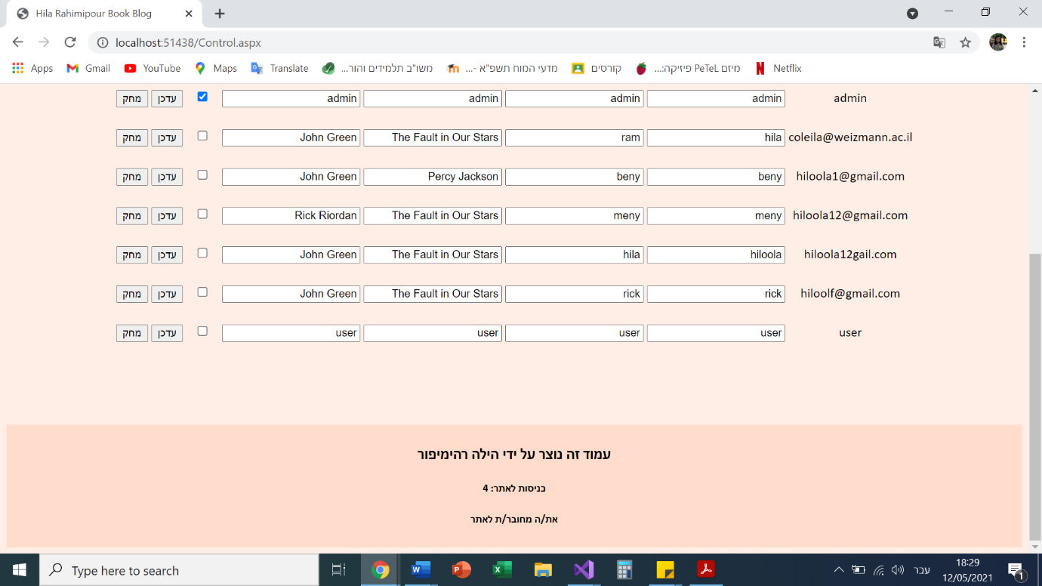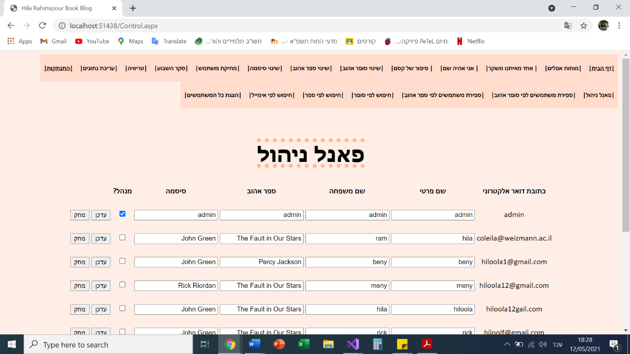

## **קבצי מנהל**

### **AdminEdit.aspx.cs**

using System;

using System.Collections.Generic;

using System.Linq;

using System.Web;

using System.Web.UI;

using System.Web.UI.WebControls;

public partial class AdminEdit : System.Web.UI.Page

{

protected void Page_Load(object sender, EventArgs e)

{

if (Session["User"] != "admin")

Response.Redirect("Denied.aspx");

else

{

string fileName = "DB.mdf";//שם הקובץ

string tableName = "MyTable";//שם הטבלה

if (Request.Form["submit"] != null)

{

//קליטת מידע לעדכון

string isAdmin = "false";

string fName = Request.Form["fName"];

string lName = Request.Form["lName"];

string fBook = Request.Form["fBook"];

string fAuthor = Request.Form["fAuthor"];

string email = Request.Form["email"];

if (Request.Form["isAdmin"] != null)

isAdmin = "true";

string sql = "UPDATE MyTable SET email = '" + email + "'";

sql += ", fName='" + fName + "'";

sql += ", lName='" + lName + "'";

sql += ", fBook='" + fBook + "'";

sql += ", fAuthor='" + fAuthor + "'";

sql += ", isAdmin='" + isAdmin + "'";

sql += " WHERE email = '" + email + "'";

MyAdoHelper.DoQuery(fileName, sql);

Response.Redirect("Control.aspx");

}

}

}

}

### **Control.aspx.cs**

using System;

using System.Data;

using System.Configuration;

using System.Linq;

using System.Web;

using System.Web.Security;

using System.Web.UI;

using System.Web.UI.HtmlControls;

using System.Web.UI.WebControls;

using System.Web.UI.WebControls.WebParts;

using System.Xml.Linq;

using System.Data.SqlClient;

public partial class Control : System.Web.UI.Page

{

public string supportList;

protected void Page_Load(object sender, EventArgs e)

{

if (Session["User"] != "admin")

Response.Redirect("Denied.aspx");

else

{

string fileName = "DB.mdf";//שם הקובץ

string tableName = "MyTable";//שם הטבלה

string selectQuery = "SELECT * FROM " + tableName;

DataTable table = MyAdoHelper.ExecuteDataTable(fileName, selectQuery);

int length = table.Rows.Count; // מספר הרשומות בטבלה

if (length > 0)

{

supportList += "<table>";

supportList += "<tr>";

supportList += "<th>כתובת דואר אלקטרוני</th>";

supportList += "<th>שם פרטי</th>";

supportList += "<th>שם משפחה</th>";

supportList += "<th>ספר אהוב</th>";

supportList += "<th>סיסמה</th>";

supportList += "<th>מנהל?</th>";

supportList += "</tr>";

for (int i = 0; i < length; i++)

{ // הדפסת כל הרשומות בטבלה

supportList += "<tr>";

supportList += "<form method='post' action='AdminEdit.aspx'>";

supportList += "<input type='hidden' name='email' value='" + table.Rows[i]["email"] + "' />";

supportList += "<td>" + table.Rows[i]["email"] + "</td>";

supportList += "<td><input type='text' name='fName' value='" + table.Rows[i]["fName"] + "' /></td>";

supportList += "<td><input type='text' name='lName' value='" + table.Rows[i]["lName"] + "' /></td>";

supportList += "<td><input type='text' name='fBook' value='" + table.Rows[i]["fBook"] + "' /></td>";

supportList += "<td><input type='text' name='fAuthor' value='" + table.Rows[i]["fAuthor"] + "' /></td>";

if ((bool)table.Rows[i]["isAdmin"] == true)

supportList += "<td> <input type='checkbox' name='isAdmin' value='true' checked='checked' /></td>";

else

supportList += "<td> <input type='checkbox' name='isAdmin' value='false' /></td>";

supportList += "<td><input type='submit' name='submit' value='עדכן' /></td>";

supportList += "<td><input type='button' onclick='window.location.href=\"RemoveUser.aspx?email=" + table.Rows[i]["email"] + "\"' value='מחק' /></td>";

supportList += "</form>";

supportList += "</tr>";

}

supportList += "</table></br></br>";

}

}

}

}

### **CountDataAuthor.aspx.cs**

using System;

using System.Data;

using System.Configuration;

using System.Linq;

using System.Web;

using System.Web.Security;

using System.Web.UI;

using System.Web.UI.HtmlControls;

using System.Web.UI.WebControls;

using System.Web.UI.WebControls.WebParts;

using System.Xml.Linq;

using System.Data.SqlClient;

public partial class CountDataAuthor : System.Web.UI.Page

{

public string usersList;

protected void Page_Load(object sender, EventArgs e)

{

if (Session["User"] != "admin")

Response.Redirect("Denied.aspx");

else

{

string FileName = "DB.mdf";

string TableName = "MyTable";

string SelectQuery = "SELECT fAuthor, COUNT(*) AS 'myCount' FROM " + TableName + " GROUP BY fAuthor";

DataTable dt = MyAdoHelper.ExecuteDataTable(FileName, SelectQuery);

usersList = MyAdoHelper.PrintDataTableNew(dt);

}

}

}

### **CountDataBook.aspx.cs**

using System;

using System.Data;

using System.Configuration;

using System.Linq;

using System.Web;

using System.Web.Security;

using System.Web.UI;

using System.Web.UI.HtmlControls;

using System.Web.UI.WebControls;

using System.Web.UI.WebControls.WebParts;

using System.Xml.Linq;

using System.Data.SqlClient;

public partial class CountDataBook : System.Web.UI.Page

{

public string usersList;

protected void Page_Load(object sender, EventArgs e)

{

if (Session["User"] != "admin")

Response.Redirect("Denied.aspx");

else

{

string FileName = "DB.mdf";

string TableName = "MyTable";

string SelectQuery = "SELECT fBook, COUNT(*) AS 'myCount' FROM " + TableName + " GROUP BY fBook";

DataTable dt = MyAdoHelper.ExecuteDataTable(FileName, SelectQuery);

usersList = MyAdoHelper.PrintDataTableNew(dt);

}

}

}

### **RemoveUser.aspx.cs**

using System;

using System.Collections.Generic;

using System.Linq;

using System.Web;

using System.Web.UI;

using System.Web.UI.WebControls;

public partial class RemoveUser : System.Web.UI.Page

{

protected void Page_Load(object sender, EventArgs e)

{

string fileName = "DB.mdf";//שם הקובץ

if (Request.QueryString["email"] != null)

{

string email = Request.QueryString["email"];

string sql = "DELETE FROM MyTable WHERE email = '" + email + "'";

MyAdoHelper.DoQuery(fileName, sql);

}

Response.Redirect("Control.aspx");

}

}

### **SearchByAuthor.aspx**

<%@ Page Title="" Language="C#" MasterPageFile="~/MasterPage.master" AutoEventWireup="true" CodeFile="SearchByAuthor.aspx.cs" Inherits="SearchByAuthor" %>

<asp:Content ID="Content1" ContentPlaceHolderID="head" Runat="Server">

</asp:Content>

<asp:Content ID="Content2" ContentPlaceHolderID="ContentPlaceHolder1" Runat="Server">

<div class="flex-container">

<div>

<h1>חיפוש לפי סופר אהוב</h1>

<br />

<form id="myForm" name="myForm" method="post" action="">

<table style="direction:rtl; width:450px; border: 1px solid black;">

<tr>

<td>

<p style="font-size:18px;">שם הסופר לפיו יתבצע החיפוש</p>

</td>

<td>

<input type="text" id="fAuthor" name="fAuthor" />

</td>

</tr>

<tr>

<td style="text-align:center;" colspan="2">

<input type="submit" id="submit" name="submit" value="שלח" style="font-size:16px;" />

</td>

</tr>

</table>

</form>

</div>

</div>

<div class="flex-container">

<div>

<br />

<%=usersList %>

<br />

</div>

</div>

</asp:Content>

### **SearchByAuthor.aspx.cs**

using System;

using System.Data;

using System.Configuration;

using System.Linq;

using System.Web;

using System.Web.Security;

using System.Web.UI;

using System.Web.UI.HtmlControls;

using System.Web.UI.WebControls;

using System.Web.UI.WebControls.WebParts;

using System.Xml.Linq;

using System.Data.SqlClient;

using System.Collections.Generic;

public partial class SearchByAuthor : System.Web.UI.Page

{

public string usersList;

protected void Page_Load(object sender, EventArgs e)

{

if (Session["User"] != "admin")

Response.Redirect("Denided.aspx");

else

{

string FileName = "DB.mdf";

string TableName = "MyTable";

string selectQuery = "";

if (Request.Form["submit"] != null)

{

selectQuery = "SELECT * FROM " + TableName + " WHERE fAuthor='" + Request.Form["fAuthor"] + "'";

}

if (selectQuery != "")

{

DataTable dt = MyAdoHelper.ExecuteDataTable(FileName, selectQuery);

usersList = MyAdoHelper.PrintDataTableNew(dt).ToString();

}

}

}

}

### **SearchByBook.aspx**

<%@ Page Title="" Language="C#" MasterPageFile="~/MasterPage.master" AutoEventWireup="true" CodeFile="SearchByBook.aspx.cs" Inherits="SearchByBook" %>

<asp:Content ID="Content1" ContentPlaceHolderID="head" Runat="Server">

</asp:Content>

<asp:Content ID="Content2" ContentPlaceHolderID="ContentPlaceHolder1" Runat="Server">

<div class="flex-container">

<div>

<h1>חיפוש לפי ספר אהוב</h1>

<br />

<form id="myForm" name="myForm" method="post" action="">

<table style="direction:rtl; width:450px; border: 1px solid black;">

<tr>

<td>

<p style="font-size:18px;">שם הספר לפיו יתבצע החיפוש</p>

</td>

<td>

<input type="text" id="fBook" name="fBook" />

</td>

</tr>

<tr>

<td style="text-align:center;" colspan="2">

<input type="submit" id="submit" name="submit" value="שלח" style="font-size:16px;" />

</td>

</tr>

</table>

</form>

</div>

</div>

<div class="flex-container">

<div>

<br />

<%=usersList %>

<br />

</div>

</div>

</asp:Content>

### **SearchByBook.aspx.cs**

using System;

using System.Data;

using System.Configuration;

using System.Linq;

using System.Web;

using System.Web.Security;

using System.Web.UI;

using System.Web.UI.HtmlControls;

using System.Web.UI.WebControls;

using System.Web.UI.WebControls.WebParts;

using System.Xml.Linq;

using System.Data.SqlClient;

public partial class SearchByBook : System.Web.UI.Page

{

public string usersList;

protected void Page_Load(object sender, EventArgs e)

{

if (Session["User"] != "admin")

Response.Redirect("Denided.aspx");

else

{

string FileName = "DB.mdf";

string TableName = "MyTable";

string selectQuery = "";

if (Request.Form["submit"] != null)

{

selectQuery = "SELECT * FROM " + TableName + " WHERE fBook='" + Request.Form["fBook"] + "'";

}

if (selectQuery != "")

{

DataTable dt = MyAdoHelper.ExecuteDataTable(FileName, selectQuery);

usersList = MyAdoHelper.PrintDataTableNew(dt).ToString();

}

}

}

}

### **SearchByEmail.aspx**

<%@ Page Title="" Language="C#" MasterPageFile="~/MasterPage.master" AutoEventWireup="true" CodeFile="SearchByEmail.aspx.cs" Inherits="SearchByEmail" %>

<asp:Content ID="Content1" ContentPlaceHolderID="head" Runat="Server">

</asp:Content>

<asp:Content ID="Content2" ContentPlaceHolderID="ContentPlaceHolder1" Runat="Server">

<div class="flex-container">

<div>

<h1>חיפוש לפי כתובת דואר אלקטרוני</h1>

<br />

<form id="myForm" name="myForm" method="post" action="">

<table style="direction:rtl; width:450px; border: 1px solid black;">

<tr>

<td>

<p style="font-size:18px;">כתובת הדואר האלקטרוני לחיפוש</p>

</td>

<td>

<input type="text" id="email" name="email" />

</td>

</tr>

<tr>

<td style="text-align:center;" colspan="2">

<input type="submit" id="submit" name="submit" value="שלח" style="font-size:16px;" />

</td>

</tr>

</table>

</form>

</div>

</div>

<div class="flex-container">

<div>

<br />

<%=usersList %>

<br />

</div>

</div>

</asp:Content>

### **SearchByEmail.aspx.cs**

using System;

using System.Data;

using System.Configuration;

using System.Linq;

using System.Web;

using System.Web.Security;

using System.Web.UI;

using System.Web.UI.HtmlControls;

using System.Web.UI.WebControls;

using System.Web.UI.WebControls.WebParts;

using System.Xml.Linq;

using System.Data.SqlClient;

public partial class SearchByEmail : System.Web.UI.Page

{

public string usersList;

protected void Page_Load(object sender, EventArgs e)

{

if (Session["User"] != "admin")

Response.Redirect("Denided.aspx");

else

{

string FileName = "DB.mdf";

string TableName = "MyTable";

string selectQuery = "";

if (Request.Form["submit"] != null)

{

selectQuery = "SELECT * FROM " + TableName + " WHERE email='" + Request.Form["email"] + "'";

}

if (selectQuery != "")

{

DataTable dt = MyAdoHelper.ExecuteDataTable(FileName, selectQuery);

usersList = MyAdoHelper.PrintDataTableNew(dt).ToString();

}

}

}

}

### **ShowAllData.aspx.cs**

using System;

using System.Data;

using System.Configuration;

using System.Linq;

using System.Web;

using System.Web.Security;

using System.Web.UI;

using System.Web.UI.HtmlControls;

using System.Web.UI.WebControls;

using System.Web.UI.WebControls.WebParts;

using System.Xml.Linq;

using System.Data.SqlClient;

public partial class ShowAllData : System.Web.UI.Page

{

public string usersList;

protected void Page_Load(object sender, EventArgs e)

{

if (Session["User"] != "admin")

Response.Redirect("Denided.aspx");

else

{

string FileName = "DB.mdf";

string TableName = "MyTable";

string SelectQuery = "SELECT * FROM " + TableName;

DataTable dt = MyAdoHelper.ExecuteDataTable(FileName, SelectQuery);

int users = dt.Rows.Count;

usersList += "<p> ישנם " + users + " משתמשים באתר זה </p>";

usersList += MyAdoHelper.PrintDataTableNew(dt);

}

}

}